Tillsynsbegäran – information om höga naturvärden i avverkningsanmälan A 9092-2025 i Sala kommun

Detta dokument behandlar höga naturvärden i avverkningsanmälan A 9092-2025 i Sala kommun. Denna avverkningsanmälan inkom 2025-02-25 16:16:11 och omfattar 11,0 ha.

Vi begär härmed att Skogsstyrelsen fattar beslut enligt miljöbalken som säkerställer att skogens höga naturvärden bevaras samt säkerställer att EU-lagstiftning efterlevs och att artskyddsbrott förhindras. Vi önskar även ta del av de ställningstaganden och beslut som myndigheterna meddelar till följd av aktuell avverkningsanmälan och föreningens inlaga (se 34 § förvaltningslagen).

Nedan beskrivs fynd av naturvårdsarter som gjorts i det avverkningsanmälda området.

# Naturvårdsarter

I avverkningsanmälan har följande 7 naturvårdsarter hittats: ask (EN), grangråticka (VU), gyllenspindling (VU), dofttaggsvamp (NT), orange taggsvamp (NT), anisspindling (S) och fjällig taggsvamp s.str. (S). Av dessa är 5 rödlistade. För rödlistade arter har rödlistekategorin angivits inom parentes. Arter som är signalarter enligt Skogsstyrelsen har markerats med (S).

De påträffade naturvårdsarterna är ett tydligt kvitto på att detta rör sig om en skog med höga naturvärden. I Figur 1 visas en karta över det avverkningsanmälda området, där samtliga fyndplatser för naturvårdsarter som finns registrerade på Artportalen har markerats.

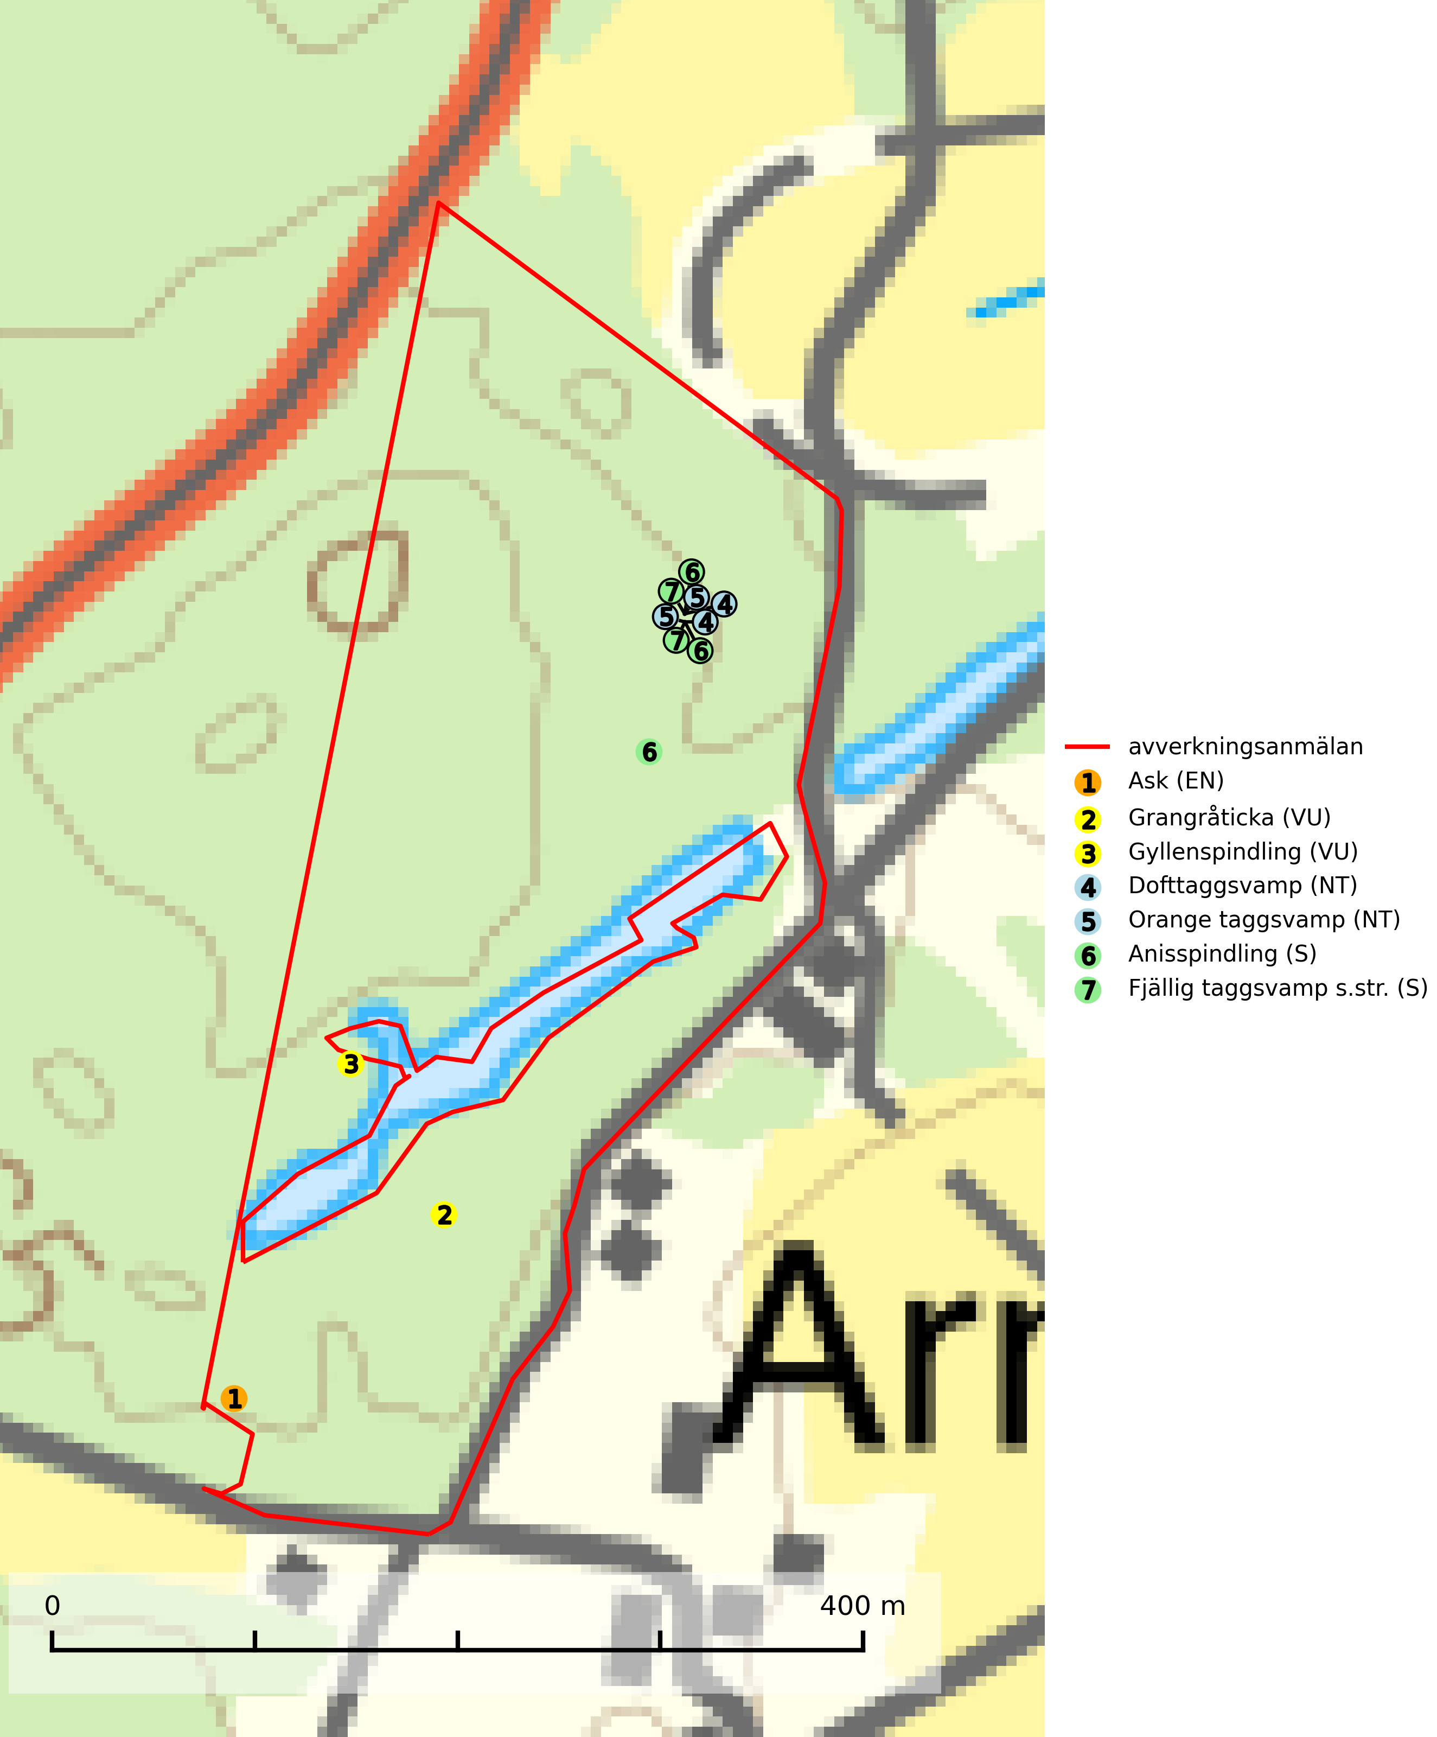

Figur 1. Fyndplatser för naturvårdsarter i det avverkningsanmälda området (röd linje). Markörer utan svart kant är placerade på fyndplatsen. Markörer med svart kant är placerade vid sidan av fyndplatsen och har ett svart streck som visar fyndplatsens exakta position. Kartans mittpunktskoordinat är N 6651788, E 592231 i SWEREF 99 TM.

**Dofttaggsvamp (NT)** bildar mykorrhiza med gran i framför allt äldre ängsgranskog eller örtrik granskog av frisk lågörttyp. Arten hotas huvudsakligen av slutavverkning och den överlever sannolikt inte en avverkning eftersom den är beroende de levande barrträdens rötter. Troligen missgynnas den av allt för hård gallring eller plockhuggning om huggningen inte efterföljs av skogsbete. Fler örtrika barrskogar, särskilt de med trädkontinuitet, måste skyddas i större utsträckning än vad som tidigare gjorts (SLU Artdatabanken, 2024).

**Grangråticka (VU)** bildar mykorrhiza med gran och påträffas på kalkrik mark i örtrika granskogar med t.ex. blåsippa, harsyra och ekorrbär i fältskiktet. Arten är beroende av långvarig kontinuitet av äldre gran och tål ingen slutavverkning (kalhuggning). Lokaler med grangråticka är alltid skyddsvärda och bör skötas med stor varsamhet (SLU Artdatabanken, 2024; Nitare & Skogsstyrelsen, 2019).

**Gyllenspindling (VU)** bildar mykorrhiza med gran i ängsgranskog på kalkrik mark, mer sällan med tall i kalktallskog. Minskningstakten uppgår till 30 % inom 50 år och överstiger gränsvärdet för Sårbar (VU) enligt A-kriteriet. Skogsbruk med kalavverkning, markberedning etc. är ogynnsamt för arten. Barrskog på kalkrik mark är en synnerligen skyddsvärd biotop varav fler områden behöver skyddas (SLU Artdatabanken, 2024).

**Orange taggsvamp (NT)** bildar mykorrhiza med både gran och tall och den förekommer främst i äldre barrskogar med kontinuitetsskogskaraktär. Mest frekvent är den i äldre mossrik granskog, men då bara i skogar inom granens naturliga utbredningsområde och i bestånd med långvarig grankontinuitet. Den totala populationen i landet bedöms ha minskat kraftigt och fortsatt kommer att minska då arten är knuten till en produktiv skogsmiljö som successivt avverkas. Arten hotas främst av skogsavverkning och tycks försvinna efter slutavverkning, markberedning och plantering och det är inte känt att arten har återkommit i anlagd skog på tidigare kalmark (SLU Artdatabanken, 2024).